ГОСУДАРСТВЕННЫЙ КОМИТЕТ РОССИЙСКОЙ ФЕДЕРАЦИИ
ПО РЫБОЛОВСТВУ
ПРИКАЗ
от 29 января 1996 года N 12
О служебных нагрудных и нарукавных знаках работников
рыбоохраны и вымпелах рыбоохранных судов Главрыбвода Комитета
Российской Федерации по рыболовству

На основании "Положения о Главном управлении по охране, воспроизводству рыбных запасов и регулированию рыболовства", утвержденного приказом Роскомрыболовства от 31 августа 1995 года N 144, в целях упорядочения ношения работниками рыбоохраны служебных нагрудных и нарукавных знаков, указывающих на принадлежность этих работников к государственным органам рыбоохраны, а также в целях приведения в соответствие вымпелов рыбоохранных судов с Российской государственной символикой
приказываю:
1. Утвердить:
1.1. Положение о служебных нагрудных знаках работников рыбоохраны Главрыбвода Комитета Российской Федерации по рыболовству (Приложение 1).
1.2. Описание нарукавного знака работников рыбоохраны Главрыбвода Комитета Российской Федерации по рыболовству (Приложение 2)
1.3. Описание вымпела рыбоохранных судов Главрыбвода Комитета Российской Федерации по рыболовству (Приложение 3).
Председатель Комитета
В.Ф.Корельский
Приложение 1. Положение о служебных нагрудных знаках работников рыбоохраны Главрыбвода Комитета Российской Федерации по рыболовству
Приложение 1
УТВЕРЖДЕНО
приказом Комитета
Российской Федерации по рыболовству
от 29 января 1996 года N 12

1. Знак "Государственный инспектор рыбоохраны"
1.1. Положенность:
1.1.1. Право ношения служебного нагрудного знака "Государственный инспектор рыбоохраны" предоставляется:
- начальнику Главрыбвода и его заместителям;
- начальникам отделов, их заместителям, главным специалистам, ведущим специалистам и специалистам I категории Главрыбвода, которые непосредственно связаны с организацией рыбоохранной работы;
- начальникам бассейновых управлений рыбоохраны Главрыбвода и их заместителям;
- начальникам отделов рыбоохраны, конвенционных отделов, старшим государственным инспекторам бассейновых управлений рыбоохраны;
- начальникам инспекций рыбоохраны;
- старшим государственным инспекторам по республике, округу, краю и области, районным государственным инспекторам рыбоохраны, старшим государственным и районным государственным инспекторам по конвенционному рыболовству;
- другим работникам органов рыбоохраны, которым предоставляются права старшего государственного инспектора рыбоохраны.
1.1.2. Служебный нагрудный знак "Государственный инспектор рыбоохраны" носится на правой стороне форменной одежды работника рыбоохраны.
1.1.3. Служебный нагрудный знак выдается вышеуказанным категориям лиц при зачислении их на соответствующие должности.
Выдача служебных нагрудных знаков производится:
- сотрудникам Главрыбвода руководством Главрыбвода;
- работникам бассейновых управлений рыбоохраны, а также республиканских и окружных инспекций рыбоохраны, финансируемых непосредственно Роскомрыболовством, должностными лицами, пользующимися правами найма и увольнения работников, указанных в п.1.1.1 настоящего Положения.
Лицо, получившее нагрудный знак, подтверждает это своей подписью в книге учета служебных нагрудных знаков.
1.1.4. Лица, виновные в незаконной выдаче служебных знаков или передаче их другим лицам, несут ответственность в соответствии с действующим законодательством.
1.2. Описание:
1.2.1. Знак имеет форму древнерусского щита, зауженного к низу, со срезанными верхними углами. Размеры знака: 58 мм - по вертикали, 38 мм - по горизонтали (в верхней своей части). Изготовлен он из медного сплава. В верхней части середины лицевой стороны щита в круге диаметром 12 мм изображен золотистый двуглавый орел на красном фоне. Ниже круга на темно-синем фоне начертано золотистыми буквами: "ГОСУДАРСТВЕННЫЙ ИНСПЕКТОР РЫБООХРАНЫ". Под этой надписью изображен вымпел рыбоохраны белого цвета, на полотнище которого два резвящихся осетра. Щит, круг и вымпел окантованы золотистой каймой шириной 1,5 мм. Эскиз знака приведен на рис.1.
1.2.2. Знак крепится к форменной одежде работника рыбоохраны с помощью нарезного штифта.
2. Знак "Государственная инспекция рыбоохраны"
2.1. Положенность:
2.1.1. Право ношения служебного нагрудного знака "Государственная инспекция рыбоохраны" предоставляется:
- инспекторскому и руководящему составу бассейновых управлений рыбоохраны;
- другим работникам органов рыбоохраны, которым предоставляются права государственного инспектора рыбоохраны.
2.1.2. Служебный нагрудный знак "Государственная инспекция рыбоохраны" носится на левой стороне спецодежды работника рыбоохраны.
2.1.3. Служебный нагрудный знак выдается вышеуказанным категориям лиц при зачислении их на соответствующие должности. Номер знака вписывается в служебное удостоверение работника рыбоохраны.
Выдача служебных нагрудных знаков производится работникам бассейновых управлений рыбоохраны, а также республиканских и окружных инспекций рыбоохраны, финансируемых непосредственно Роскомрыболовством, должностными лицами, пользующимися правами найма и увольнения работников, указанных в п.2.1.1 настоящего Положения.
Лицо, получившее нагрудный знак, подтверждает это своей подписью в книге учета служебных нагрудных знаков.
2.1.4. Лица, виновные в незаконной выдаче служебных знаков или передаче их другим лицам, несут ответственность в соответствии с действующим законодательством.
2.2. Описание:
2.2.1. Знак имеет форму древнерусского щита, зауженного к низу, со срезанными верхними углами. Размеры знака: 95 мм - по вертикали, 76 мм - по горизонтали (в верхней своей части). Изготовлен он из анодированного алюминия. Лицевая сторона покрыта эмалью. В верхней его половине на голубом фоне начертано выпуклыми золотистыми символами: "ГОСУДАРСТВЕННАЯ", номер знака, "ИНСПЕКЦИЯ РЫБООХРАНЫ". Под надписью, на нижней половине шита, в волнах фиолетового цвета изображены государственный флаг России и золотистый осетр. Щит окантован золотистой 5 мм полосой с 7 заклепками. Эскиз знака приведен на рис.2.
2.2.2. Знак крепится к одежде работника рыбоохраны булавкой.
Приложение 2. Описание нарукавного знака работников рыбоохраны Главрыбвода Комитета Российской Федерации по рыболовству
Приложение 2
УТВЕРЖДЕНО
приказом Комитета
Российской Федерации
по рыболовству
от 29 января 1996 года N 12
Знак имеет форму древнерусского щита, зауженного к низу, со срезанными верхними углами. Размеры знака: 106 мм - по вертикали, 38 мм - по горизонтали (в верхней своей части). Изготовлен он из бархатистого материала синего цвета. В верхней его половине начертано выпуклыми золотистыми буквами: "ГОСУДАРСТВЕННАЯ ИНСПЕКЦИЯ РЫБООХРАНЫ". Под надписью, на нижней половине щита, в волнах изображены государственный флаг России и золотистый осетр. Щит окантован золотистой 4 мм полосой.
Знак крепится на левое предплечье спецодежды работника рыбоохраны. Эскиз знака приведен на рис.3.

Приложение 3. Описание вымпела рыбоохранных судов Главрыбвода Комитета Российской Федерации по рыболовству
Приложение 3
УТВЕРЖДЕНО
приказом Комитета
Российской Федерации по рыболовству
от 29 января 1996 года N 12
Вымпел белого цвета с красной каймой имеет форму равнобедренного треугольника с отношением основания к высоте равным 1:3. Ширина каймы равна 0,1 длины основания треугольника. На белом фоне два изогнутых осетра красного цвета. Эскиз вымпела приведен на рис.4.
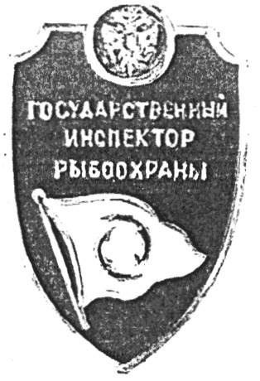

Рис. 1
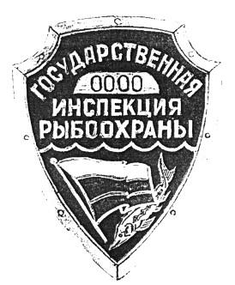
Рис. 2
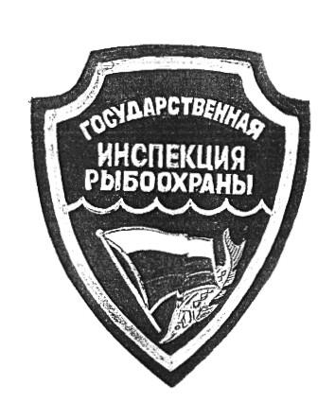
Рис. 3
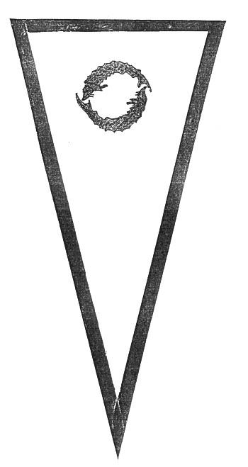
Рис. 4

